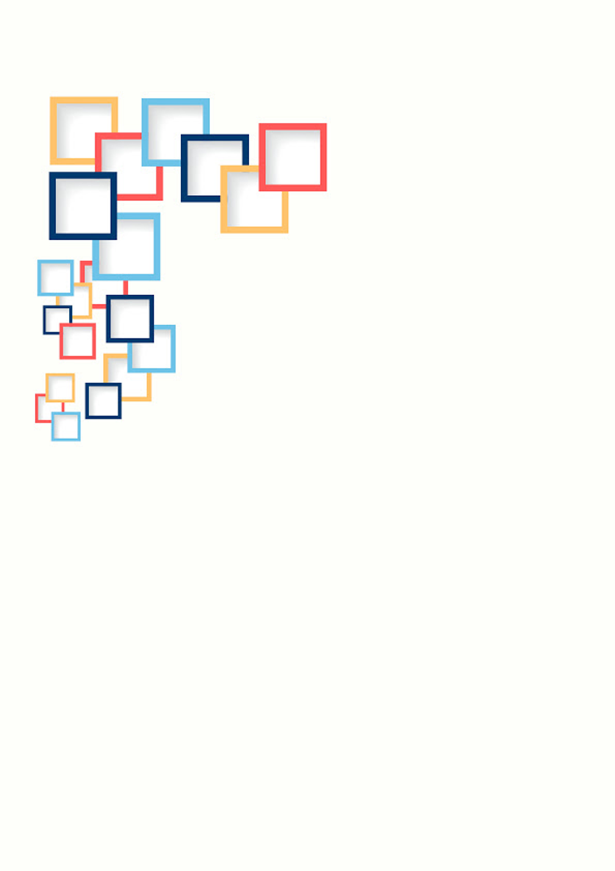

高考篇

**咨询手册**

成都文理学院招生就业服务中心

**1.你们学校代码是多少？**

**答：**四川：5747；省外代码：（见当地考试报代码、成都文理学院招生处微信公众号2023年招生计划推文）

**2.你们学校是属于什么性质？**

答：全日制民办普通本科高等学校**。**

**3.你们是四川师范大学文理学院还是成都文理学院？**

答：我校是一所全日制省属普通本科高校，学校始建于1999年，2004经教育部批准设立四川师范大学文理学院，2014年经教育部批准成立成都文理学院。

**4.你们学校有多少个校区呢？**

答：学校一共有两个校区，分为洪河校区和金堂校区，所有层次及专业的学生都在金堂校区进行学习。

**5.学费一年多少？除了学费还有没有什么其他的费用（明细）？**

答：普通类17000元/年，艺体类19000元/年；住宿费：1200元/每年（八人间），1400元/每年（六人间）；新生第一年还会有学杂费，其中包括预收教材费、军训、体检、保险、卧具代购等，2500元左右，具体可参看录取通知书内附的《新生入学须知》。

**6.学校有没有相关资助政策呢？**

答；国家奖学金（8000元/年/人）、国家励志奖学金（5000元/年/人）、校级学习奖学金（最高2000元/年/人），还设立有社会工作、省级优秀大学毕业生、创新创业奖学金等；家庭经济困难的学生可申请国家助学金（最高4500元/年/人），同时还可申请生源地信用助学贷款（12000元/年/人）。

**7.你们学校师资力量怎么样？**

答：学校师资力量雄厚，学校现有专任教师1600余人，教师中拥有享受国务院政府特殊津贴专家、全国优秀社科普及专家、教育部全国艺术教育委员会委员、国家教材委专家委员会委员、教育部全国普通高校毕业生就业创业指导委员会委员、省级教学名师等20余人；有省级教学团队2个。近3年，学校教师获省级及以上教学比赛奖项40余项。

**8.你们学校的王牌专业是什么？**

答：先了解考生分数，意向专业，未来的就业规划等等，再进行专业推荐，所有专业录取没有分数级差，因为我们各专业所配备的教育资源和师资力量都是等同的，专业的选择可以根据考生自身的兴趣和最终就业的选择来定。

**9.你们有哪些推荐的热门专业呢？**

答：首先询问文理科，再是分数，其次是孩子兴趣，综合考虑后酌情推荐。参与电话咨询的老师也可根据咨询对象的实际情况着重推荐本学院专业。

**10.不喜欢这个专业可以换吗？**

答：在符合高考录取条件的前提下，新生报到入学以后可以向教务处提交申请，在双方专业院内同意后再根据自己的意愿可在大一第一学期12月或第二学期6月在同层次同类别原则下申请一次调换专业。具体转专业情况还要视当年政策而定。

**11.哪些专业最好就业？就业去向有哪些？**

答：我们学校专业都是比较好就业的，每年学校都会针对毕业生举行双选会等一系列求职招聘会，吸引更多企业进入我校进行线下面试，有了学校的保驾护航，让学生能够好就业就好业。同时根据专业不同有不同的方向，其中包括国家机关、国有企业、事业单位、学校、教育单位、国家基层项目、科研单位、医疗卫生单位、部队、外资企业、自主创业、灵活就业、生产制造类单位、建筑地产类单位、金融投资类单位、商业服务类单位等。

**12.就业率怎么样？**

答：学校普通招生类的录取分数线位居四川省同类院校前列，学生近年平均就业率保持在93%以上，并多次荣获就业工作先进单位称号。并且学校专门成立招生就业处，同时还开设创业课程，为学生就业创业提供教学指导。

**13.学校往年录取分数线是多少？今年考多少分可以有把握报考？**

答：本科依照高考排名位次 2022年理科147612文科45221；专科依照分数线鼓励填报，建议专业填满，服从调配，增加录取机率。四川省的近年分数线参考附件。

**14.学校录取原则是什么？**

答：**普通类：**

1. 对所有进档考生按照专业志愿优先的原则进行录取。即对进档考生，按照其所报考志愿顺序，以投档分数由高到低进行录取。（如第一专业志愿所报专业录取满额，则将剩余考生投档成绩由高到低排序，按照其专业志愿顺序进行调配。当考生所有专业志愿都无法满足时，若考生服从专业调配，则根据考生投档分数从高到低的原则调配其他专业，若考生不服从专业调配，我校有权作退档处理）。
2. 我校在满足考生第一专业志愿时，对自愿申请录取到非第一专业志愿的考生，我校尊重考生意愿进行调配。

**艺术类**：

在文化与专业高考成绩双上线的基础上，对进档考生按照以下原则进行录取。

（1）所有校考专业在文化成绩达到各省相应批次最低录取控制线且我校校考成绩合格的前提下，按专业成绩由高到低择优录取；在计划满额时，若专业成绩相同，文化成绩高者优先录取；文化成绩相同的考生，按语文、外语、数学的单科成绩顺序排序确定名次录取。

（2）参加所在省（市、区）联考或统考的，且我校承认所在省（市、区）联考或统考投档录取原则的，即对进档考生按照其所报志愿顺序，以投档分数由高到低进行录取。（如第一专业志愿所报专业录取满额，则将剩余考生按投档成绩从高分到低分排序，按其符合的对应专业志愿顺序进行专业调配。当考生所有专业志愿都无法满足时，若考生服从专业调配，则根据考生投档分数从高到低的原则调配到其他符合的对应专业，若考生不服从专业调配，我校有权作退档处理。）

**体育类：**

我校承认所在省（市、区）体育类专业统考投档录取原则的，即对进档考生按照其所报志愿顺序，以投档分数由高到低进行录取。如第一专业志愿所报专业录取满额，则将剩余考生按投档成绩从高分到低分排序，按其符合的对应专业志愿顺序进行专业调配。当考生所有专业志愿都无法满足时，若考生服从专业调配，则根据考生投档分数从高到低的原则调配到其他符合的对应专业，若考生不服从专业调配，我校有权作退档处理。

**空乘类：**

（1）考生需参加我校组织的专业面试，成绩合格者方可报考该专业。

（2）在文化高考分数上线和面试成绩合格的基础上，按文化分由高到低录取，文化分相同的情况下，面试成绩高者优先录取。

**15.投档比例是多少？**

答：四川1:1。根据录取期间实际情况而定（注：各省的情况不一样，我校执行各省招办的投档比例）

**16.录取结果如何公布？**

答：按教育部和各省（市、自治区）统一规定的形式公布。

1. 寄发录取通知书。
2. 各省教育考试院官方网站、学院官方网站均可查询。
3. 电话咨询查询。

咨询电话：028-61560112、61560113、61560115、61560116

传真电话：028-61560114

网址：（学校官网）

E-mail：wenlizhaosheng@163.com

地址：成都市金堂学府大道278号（金堂校区）

**17.2023年招生计划情况？**

答：今年的相关计划已经公布，具体请关注成都文理学院招生处微信公众号、招生处官网及各省教育厅考试院等招考部门发行的官方招生考试手册或考试报。最终计划情况以各省考试院公布的为准。

**18.贵校是否可以专升本，专升本的条件有哪些？**

答：目前专升本比例20%，2024年专升本的新政策以四川省教育考试院公布为准。

**19.贵校有本科生也有专科生，在师资、教学和管理上会不会区别对待？**

答：不会。学生入学后享受同等条件的教育资源。（人才培养计划、学制、课程结构会有所不同）

**20**.**你们学校考研率怎么样？**

答；学校非常注重考研，提供良好的学习环境，并安排专业老师指导，学校考研率逐步提升。

**21.艺术体育类专业相关情况。**

答：四川省：艺术类专业，文化专业双上线，按照专业分数投档录取，其中**广播电视编导**是按照文化成绩投档录取。体育类专业，双上线，按照专业成绩投档录取。

外省：艺术类校考专业，文过专排；省外艺术类统考专业，一般是按照考试主管部门投档成绩排序录取，具体情况可咨询相关地区招生负责老师。尤其是校考专业，直接告知地区负责人电话。电话见附件。

**22.你们学校在哪个位置？附近交通方便吗？**

答：学校处于成都市金堂县，四十分钟左右到达成都东站，可以通过天府行等乘车方式直达成都东站，另外学校有开放校园直通车。

**23.宿舍环境怎么样？**

答：目前是八人和六人随机分配（部分上床下桌），独立卫浴和阳台并配有空调，配套设施完善。

**24.学习条件和学习氛围怎么样？**

答：学校图书馆以及专门自习室为学生学习提供场所，并且学校图书馆还安装有电子图书查询系统方便学生快速查找书籍，同样在图书馆以及自习室内都安装有空调，给学生阅读学习提供优质的环境。在学习氛围方面，各学院会为学生准备各种类型的专业比赛。

**25**.**有几个食堂？附近有美食吗？**

答：学校有两个食堂，其中有很多知名商家入驻，学校还有一条商业街，街上有琳琅满目的小吃；同时因为学校地处金堂大学城，周围美食、电影城、超市等应有尽有。

**26.学校环境怎么样？占地多少，有足够的活动场地吗？**

答：四川省园林式大学，环境优美，学校占地1600多亩地，场地宽敞，有标准体育馆一个，篮球场若干、足球场两个，设有高尔夫训练场，完全可以满足学生活动。

**27.学校有哪些社团，如何加入？**

答：学校有团委、学生会、校联、招生就业服务中心等校级学生组织，同时还有各个二级学院学生组织，象棋社、围棋社、街舞协会等大大小小学生组织百余个，学生可以根据自己的兴趣爱好自由选择加入。

**28.学历提升有哪些途径？**

答：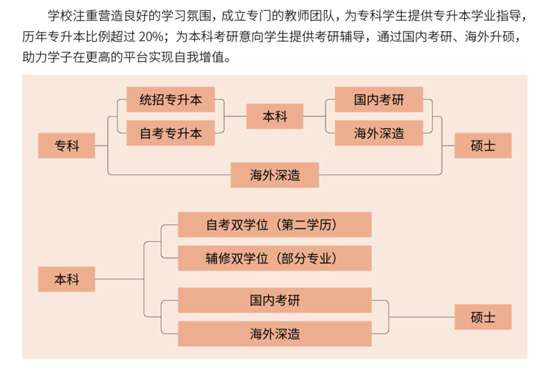

辅修双学位的专业要看学生当年的政策。

**附件1：各省份招生负责老师**

|  |  |  |  |
| --- | --- | --- | --- |
| **省外各地区** | **四川省各地市州** | **负责人** | **联系电话（同微信）** |
| 广东、海南、新疆、浙江 | 达州、广元、内江 | 陈老师 | 13679092038 |
| 河南、宁夏、陕西 | 雅安、绵阳、泸州 | 苟老师 | 18380248739 |
| 河北、山西、上海、云南 | 宜宾、攀枝花、凉山 | 高老师 | 13693409390 |
| 黑龙江、吉林、内蒙古、天津 | 德阳、遂宁、广安 | 王老师 | 18382373585 |
| 山东、重庆、湖北、甘肃 | 南充 | 周老师 | 18581522736 |
| 安徽、江苏 | 眉山 | 袁老师 | 18030439556 |
| 乐山、资阳 | 许老师 | 13550346169 |
| 江西 | 成都 | 万老师 | 17398888847 |
| \ | 自贡、巴中 | 刘老师 | 18980001071 |

**附件2：四川省近年参考分数线**

|  |  |  |  |  |  |  |  |  |  |  |
| --- | --- | --- | --- | --- | --- | --- | --- | --- | --- | --- |
| **普通类专业近三年参考分数线（四川省）** | | | | | | | | | | |
| **科类**  **（专业）** | **年份**  **录取批次** | **2020年** | | | **2021年** | | | **2022年** | | |
| **省控线** | **投档线** | **位次** | **省控线** | **投档线** | **位次** | **省控线** | **投档线** | **位次** |
| 文科 | 本科二批 | 459 | 482 | 46791 | 474 | 499 | 46741 | 466 | 500 | 45221 |
| 理科 | 本科二批 | 443 | 472 | 141188 | 430 | 461 | 146612 | 426 | 459 | 147612 |
| 文科 | 专科批 | 150 | 353 | 147515 | 150 | 372 | 138662 | 150 | 372 | 144355 |
| 理科 | 专科批 | 150 | 348 | 229817 | 150 | 319 | 235965 | 150 | 328 | 253305 |
| 文科 | 专科提前批（空乘） | 150 | 349 | 150228 | 150 | 251 | 190369 | 150 | 334 | 169904 |
| 理科 | 专科提前批（空乘） | 150 | 397 | 206133 | 150 | 258 | 188798 | 150 | 150 | 284053 |
| 电子商务 | 对口专科 | 140 | 187 |  | 140 | 199 |  | 140 | 240 |  |
| 学前教育 | 对口专科 | 140 | 355 |  | 140 | 262 |  | 140 | 344 |  |
| 护理 | 对口专科 | 140 | 223 |  | 140 | 177 |  | 140 | 252 |  |
| 建设工程管理 | 对口专科 | 140 |  |  | 140 |  |  | 140 | 170 |  |

|  |  |  |  |  |  |  |
| --- | --- | --- | --- | --- | --- | --- |
| **艺体类专业近两年参考分数线（四川省）** | | | | | | |
| **年份** | **专业** | **层次** | **科类** | **文化省控线** | **专业省控线** | **投档分数线** |
| 2022年 | 广播电视编导 | 艺术本科 | 艺术文 | 445 | 200 | 470 |
| 广播电视编导 | 艺术理 | 405 | 200 | 420 |
| 播音与主持艺术 | 不分文理 | 370 | 200 | 214 |
| 表演 | 340 | 295 | 297 |
| 书法学 | 395 | 205 | 236 |
| 绘画 | 350 | 200 | 234 |
| 摄影 | 350 | 200 | 235 |
| 数字媒体艺术 | 355 | 200 | 233 |
| 视觉传达设计 | 355 | 200 | 233 |
| 环境设计 | 355 | 200 | 233 |
| 休闲体育 | 体育本科 | 不分文理 | 345 | 70 | 80 |
| 运动康复 | 345 | 70 | 80 |
| 环境艺术设计 | 艺术专科 | 不分文理 | 140 | 165 | 217 |
| 广告艺术设计 | 140 | 165 | 217 |
| 动漫设计 | 140 | 165 | 217 |
| 播音与主持 | 140 | 185 | 221 |
| 音乐表演 | 140 | 200 | 267 |
| 舞蹈表演 | 140 | 215 | 282 |
| 社会体育 | 体育专科 | 不分文理 | 140 | 60 | 74 |
| 2021年 | 广播电视编导 | 艺术本科 | 艺术文 | 450 | 200 | 450 |
| 广播电视编导 | 艺术理 | 410 | 200 | 412 |
| 播音与主持艺术 | 不分文理 | 370 | 200 | 212 |
| 表演 | 340 | 295 | 295 |
| 书法学 | 400 | 205 | 230 |
| 绘画 | 350 | 200 | 234 |
| 数字媒体艺术 | 355 | 200 | 229 |
| 视觉传达设计 | 355 | 200 | 229 |
| 环境设计 | 355 | 200 | 229 |
| 休闲体育 | 体育本科 | 不分文理 | 345 | 70 | 78 |
| 运动康复 | 345 | 70 | 78 |
| 环境艺术设计 | 艺术专科 | 不分文理 | 140 | 165 | 200 |
| 广告艺术设计 | 140 | 165 | 201 |
| 动漫设计 | 140 | 165 | 202 |
| 播音与主持 | 140 | 185 | 208 |
| 音乐表演 | 140 | 200 | 208 |
| 舞蹈表演 | 140 | 215 | 221 |
| 社会体育 | 体育专科 | 不分文理 | 140 | 60 | 71 |

**附件3: 2023年分省分专业招生计划（招生代码、计划数等信息以当地招生考试主管部门发布为准）**

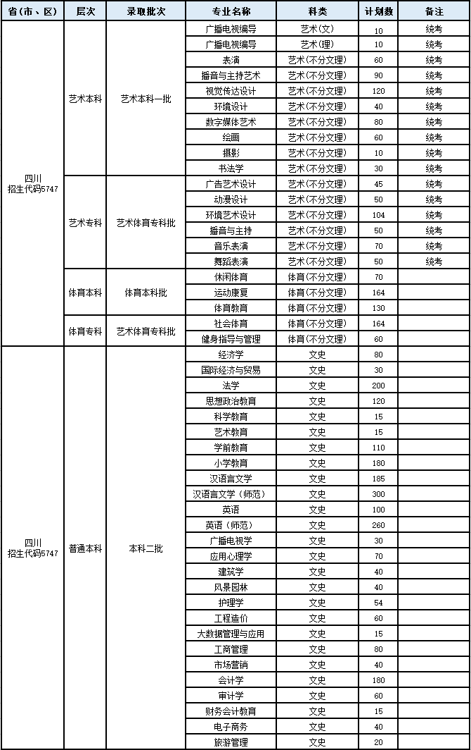

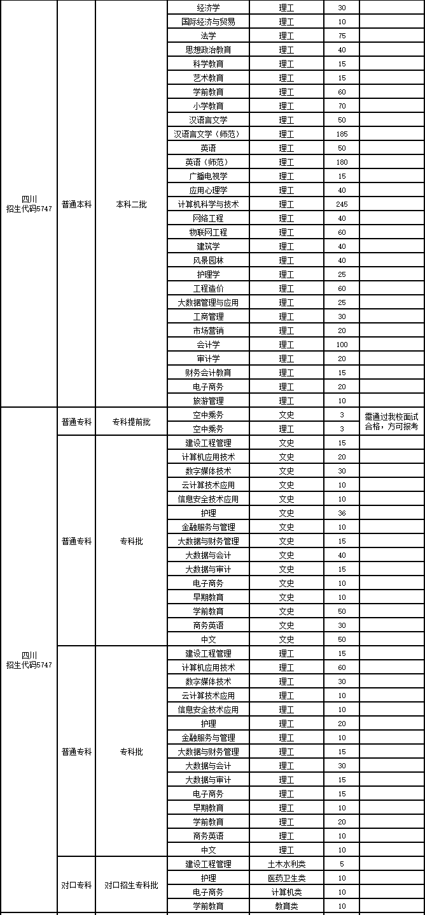

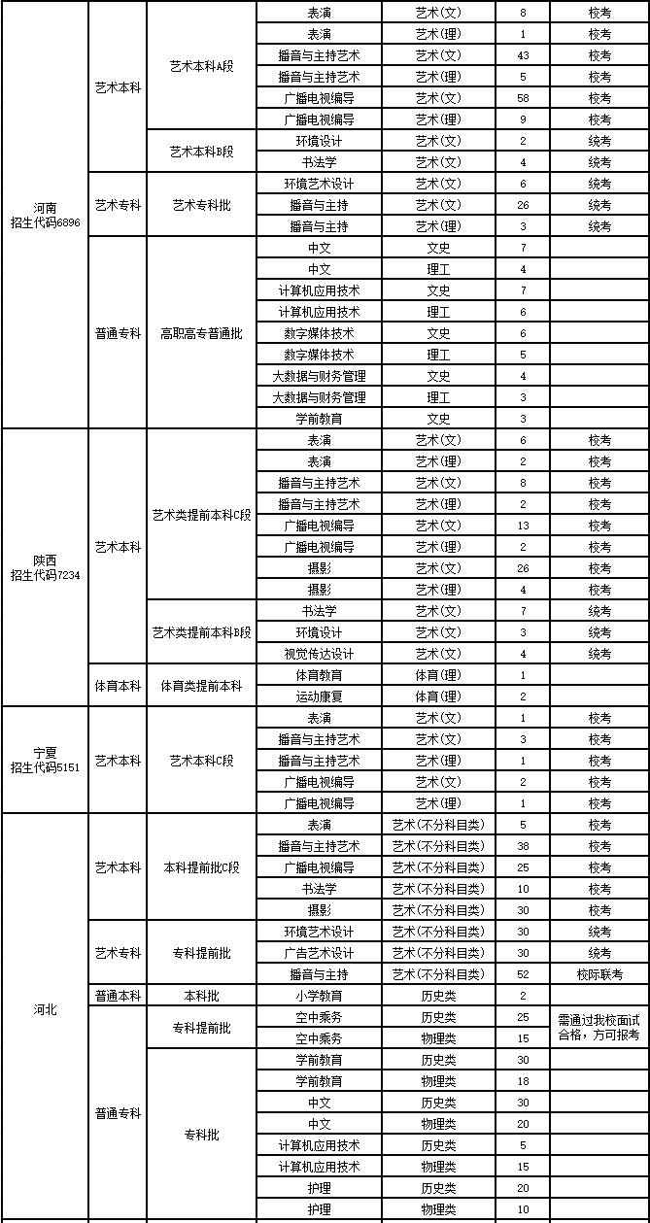

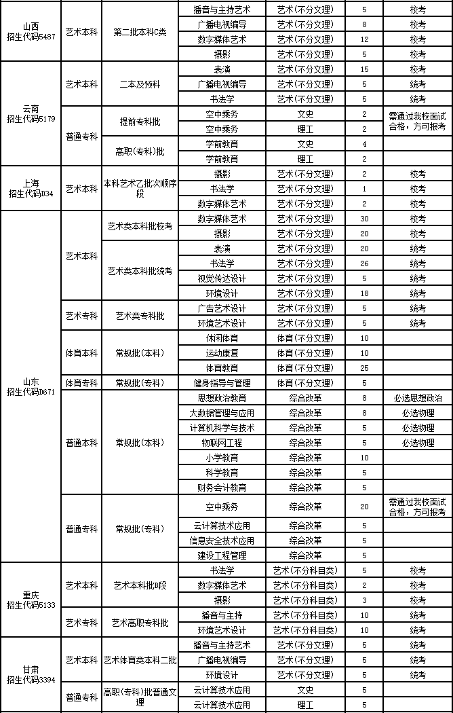

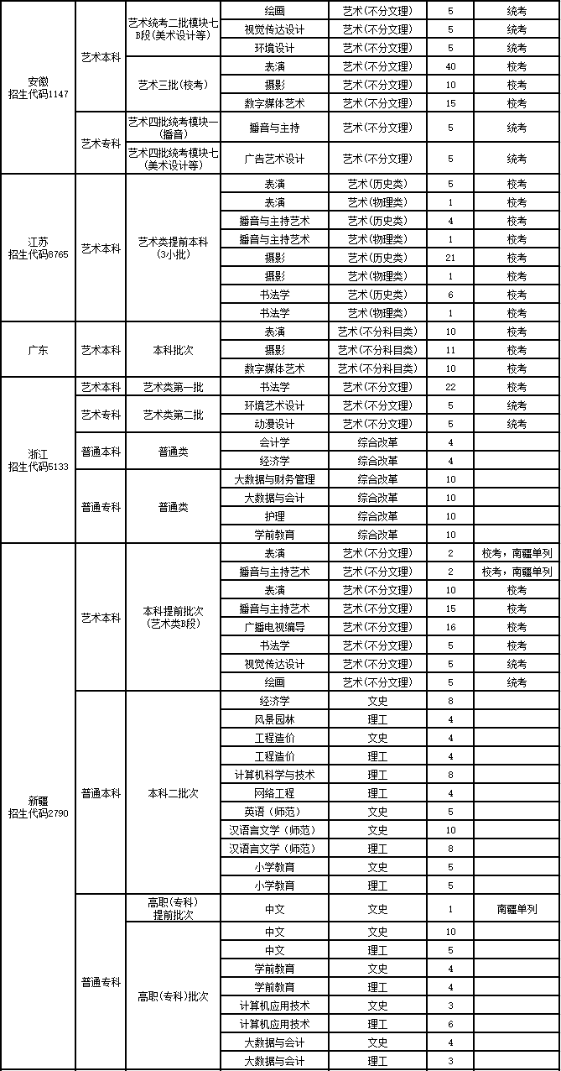

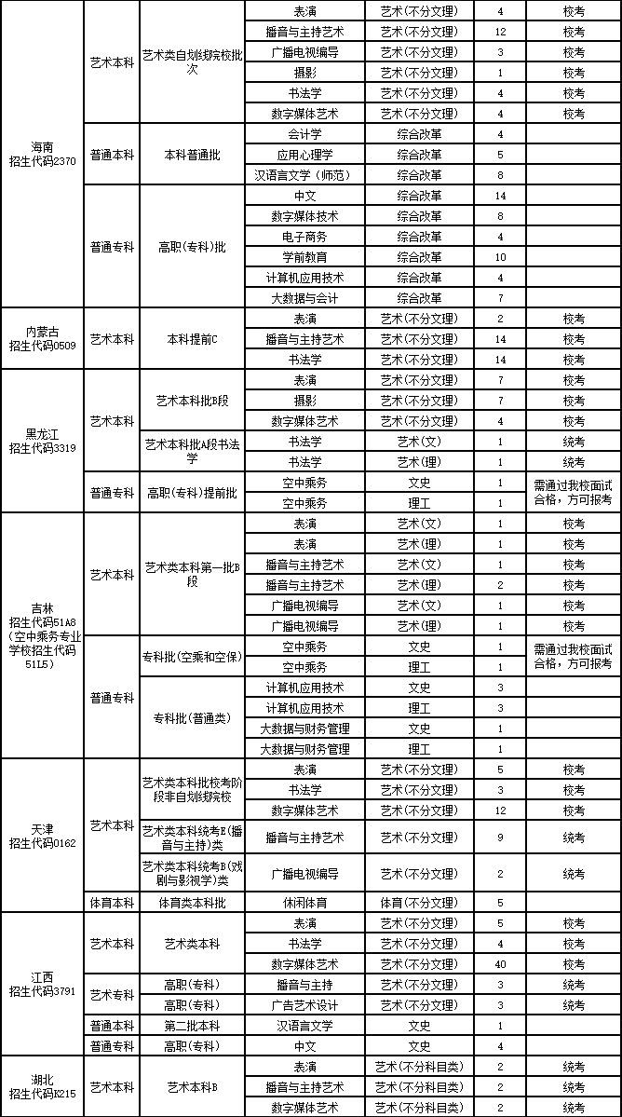

**附件4： 四川省各招生专业代号（以志愿填报系统为准）**

